Человечество должно давать ребёнку лучшее, что оно имеет.

10 декабря 2019 года в администрации Упоровского района состоялся традиционный открытый урок права.
Школьников приветствовала председатель комитета по образованию Т.Г. Завьялова. Татьяна Геннадьевна отметила многолетнее сотрудничество в области правового просвещения с партнёрами программы, выразила благодарность и пожелала собравшимся активно участвовать в мероприятии.
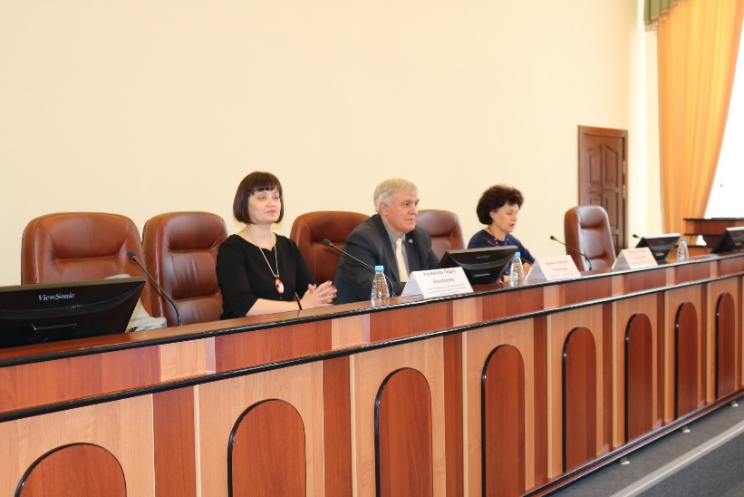
От имени организаторов выступил исполнительный директор Тюменской региональной общественной организации выпускников ТюмГУ В.В. Ивочкин. Валерий Викторович назвал партнёров программы, раскрыл цели и задачи проводимого мероприятия; рассказал о реализации Тюменским государственным университетом программы 5-100.

О качестве преподавания в ВУЗе говорит тот факт, что многие выпускники, после получения диплома, сделали успешную карьеру: В.В. Якушев, Министр строительства и ЖКХ Российской Федерации; А.В. Моор, Губернатор Тюменской области; А.Ю. Некрасов, начальник Главка Генеральной прокуратуры России; В.Н. Фальков, ректор ТюмГУ; А.А. Кликушин, председатель Судебного состава Судебной коллегии по гражданским делам Верховного Суда Российской Федерации; Н.М. Добрынин, президент ТРООВ ТюмГУ, Заслуженный юрист Российской Федерации, доктор юридических наук, профессор; Е.П. Стружак, Министр Правительства Москвы, руководитель Департамента труда и социальной защиты населения города Москвы.
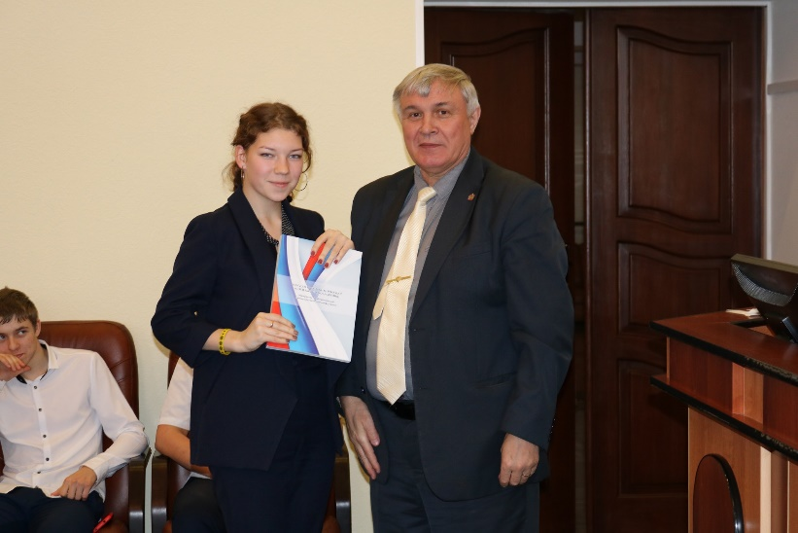
Выступающий проинформировал о предстоящей в апреле 2020 года очередной, XVI, Всероссийской научно-практической конференции, вручил сборник научных статей участникам XV конференции.
Присутствующие получили информационную брошюру «Дети вправею...», информационную листовку о специальностях и направлениях обучения в ТюмГУ, узнали о бонусной программе для будущих абитуриентов.
Семейно-правовой аспект прав детей собравшимся раскрыла старший преподаватель кафедры гражданского права и процесса Института государства и права Тюменского государственного университета Л. А. Кучинская.
В ходе урока Лидия Алексеевна рассказала ребятам, что семейные правоотношения регулируются Конвенцией ООН о правах ребёнка, Конституцией Российской Федерации, Семейным Кодексом Российской Федерации.
Школьники узнали, кто является ребёнком по международному и российскому законодательству. Согласно Конвенции ООН ребёнок — это каждое человеческое существо до достижения 18-летнего возраста, если по закону, применимому к данному ребёнку, он не достигает совершеннолетия ранее, а согласно Семейному кодексу это лицо, не достигшее 18 лет. Лидия Алексеевна перечислила случаи, когда до достижения 18 лет ребёнок может быть признан совершеннолетним.
На уроке были подробно рассмотрены права, которыми обладает ребёнок в семейных правоотношениях: права на имя, отчество и фамилию, на защиту своих прав и законных интересов, на общение с родителями и другими родственниками, право жить и воспитываться в семье, право выражать свое мнение.
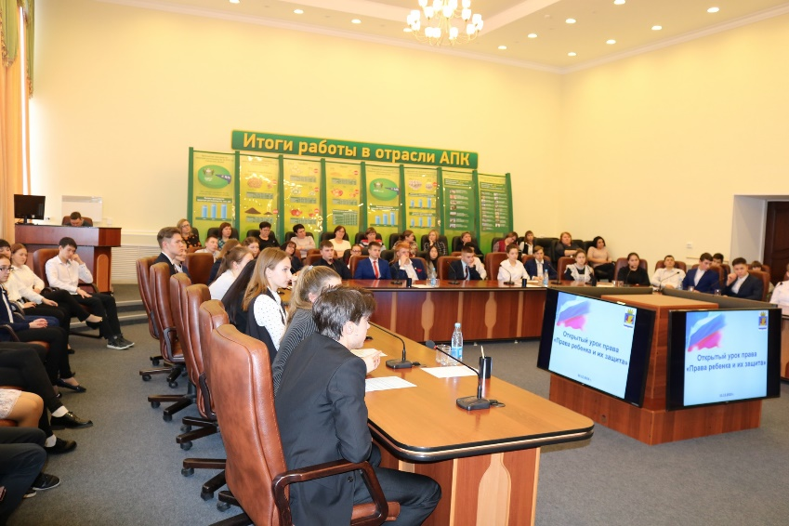
Лидия Алексеевна рассказала об интересных, а в некоторых случаях и запрещенных именах детей в России: Люцифер, Вольдемар, БОЧ рВФ 260602. Преподаватель пояснила, что в законодательство были внесены поправки и в настоящее время при выборе родителями имени ребенка не допускается использование в его имени цифр, буквенно-цифровых обозначений, числительных, символов и не являющихся буквами знаков, за исключением знака «дефис», или их любой комбинации либо бранных слов, указаний на ранги, должности, титулы, что установлено статьёй 58 Семейного кодекса Российской Федерации.
Старшеклассники получили полезную информацию и о том, в какие государственные органы они могут обращаться за защитой своих прав: Уполномоченный по права ребенка в Тюменской области, органы по опеке, попечительству и охране прав детства, прокуратура, районные суды и Уполномоченный по правам ребенка в Российской Федерации.
В ходе выступления состоялся диалог между преподавателем и учениками, во время которого ребята активно отвечали на поставленные вопросы, задавали их преподавателю, обсуждали различные жизненные ситуации: школьников интересовали вопросы об экзаменах, которые нужно сдавать при поступлении в ТюмГУ, нужны ли ещё нашему обществу юристы, о ювенальной юстиции, о школьной медиации, о создании службы кейс-менеджмента.
Рассмотренная тема позволила школьникам пополнить багаж личных знаний в области семейного права.
